ПРАВИЛНИК

О УТИСКИВАЊУ ИДЕНТИФИКАЦИОНИХ ОЗНАКА
("Сл. гласник РС", бр. 11/2020 и 5/2021)

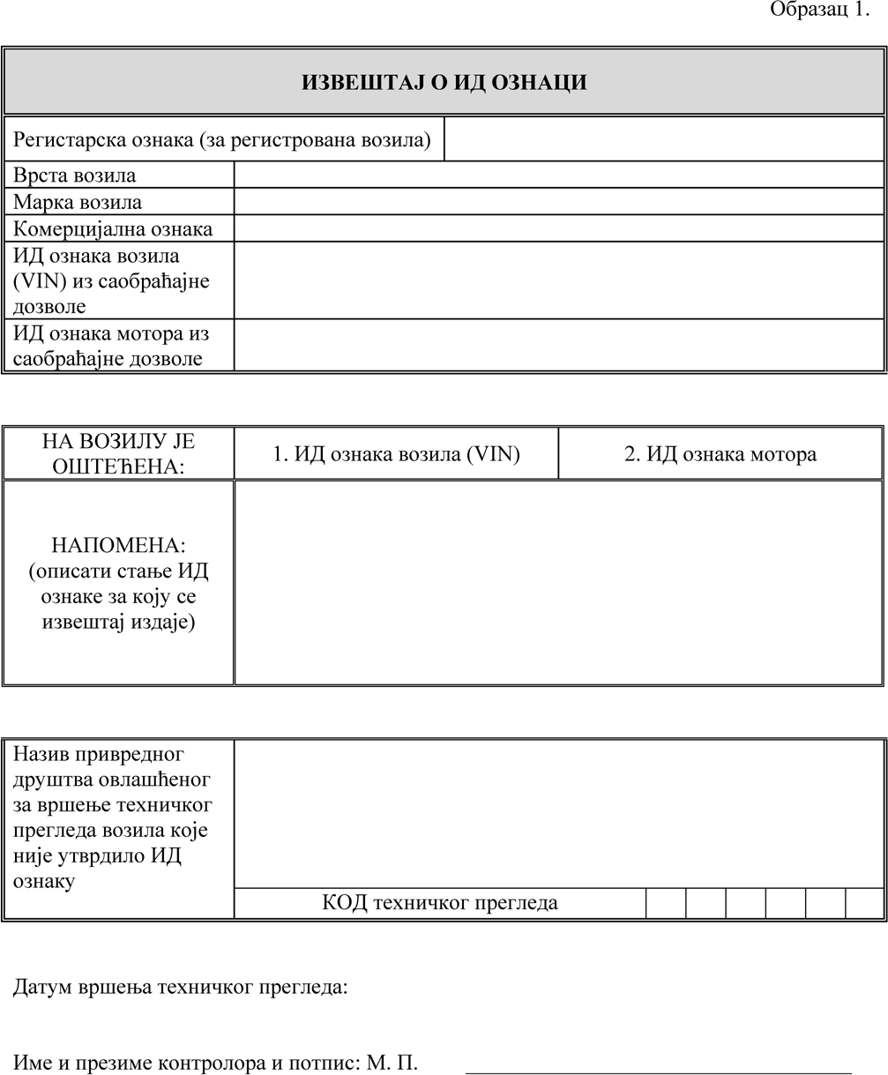

Образац 2
ЗАХТЕВ ЗА УТВРЂИВАЊЕ
1. ИД ОЗНАКЕ ВОЗИЛА (VIN) | 2. ИД ОЗНАКЕ МОТОРА
МИНИСТАРСТВО УНУТРАШЊИХ ПОСЛОВА
ДИРЕКЦИЈА ПОЛИЦИЈЕ
Управа
Организациона јединица
I ПОДАЦИ О ВЛАСНИКУ ВОЗИЛА
Име и презиме/назив правног лица
Бр. л.к./матич. бр. пр. лица
II ПОДАЦИ О ПОДНОСИОЦУ ЗАХТЕВА
Подносилац захтева:
(Име и презиме, бр. л.к.)
Адреса и контакт подаци:
(контакт телефон, е-маил)
III ПОДАЦИ О ВОЗИЛУ
Регистарска ознака/Јединствена царинска исправа/бр. уверења
Доказ о пореклу, власништву возила и упису у јединствени регистар возила (заокружити документ који се прилаже): | 1. очитана саобраћајна дозвола  2. уверење из службене евиденције возила  3. јединствена царинска исправа (ЈЦИ)  4. друго (навести)
Марка возила
Комерцијална ознака
Напомена:
Место и датум подношења захтева ____________________________________
Подносилац захтева _________________________________________________
(име презиме) (потпис)
Напомена:
Уз захтев за утврђивање потребно је доставити:
– Доказ о уплати прописане накнаде за форензички преглед ИД Ознаке/а
– Извештај о ИД ознаци/извештај о испитивању возила
– Одговарајући доказ о пореклу и власништву возила

